CONCEITO E PROPRIEDADES DE DERIVAÇÃO

# CONCEITO E PROPRIEDADES DE DERIVAÇÃO

Assim, podemos dizer que a velocidade é a taxa de variação da posição em relação ao tempo.

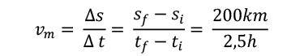

A chamada de uma função é o que nos daria a informação que gostaríamos: a velocidade em qualquer ponto específico.

Para atingirmos essa taxa, devemos tomar intervalos cada vez menores em nosso eixo x para estudar o quanto esses intervalos impactam no valor de y. Mais especificamente, gostaríamos de pegar um intervalo infinitesimal. Podemos descrever isso por meio de um limite:

## Função Diferenciável

O primeiro critério para que uma função seja diferenciável é que ela deve ser contínua. Toda função diferenciável é, necessariamente, contínua. Porém, nem toda função contínua é diferenciável. Se a função “faz bico” (ou seja, se possui algum tipo de “quina”), ela não é diferenciável.

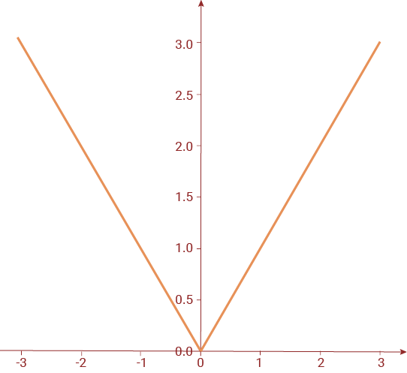

## NOTAÇÕES DE DERIVADA

Uma das notações é a **notação de Lagrange.** Ela consiste em adicionar um apóstrofo à função. A derivada de uma função f(x) qualquer seria representada, portanto, por f(x).

A **notação de Leibniz** é bastante popular porque evoca a origem da derivada como um quociente entre uma variação da função e uma variação de sua variável independente. A derivada de uma função f(x) seria representada como:



### DERIVADA DE ALGUMAS FUNÇÕES

#### Potências:

#### Funções Trigonométricas:

#### Funções Trigonométricas Inversas:

#### Exponenciais E Logaritmos:

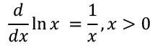

O número e, conhecido como número de Euler, é uma constante matemática que aparece em diversas áreas, e que também possui infinitas cas decimais sem dízima periódica, tal como o π (pi). Podemos aproximar o número como 

Para encontrar mais casas, podemos utilizar a fórmula:

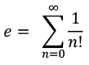

**Função exponencial:**

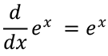

## PROPRIEDADES DA DERIVADA

As derivadas também possuem algumas propriedades que nos ajudarão a expandir as regras vistas anteriormente para funções mais complexas, com múltiplos termos combinando diferentes tipos de função.

### Função Constante

A derivada de uma função constante sempre será 0. Isso faz sentido quando nos lembramos que a derivada é uma taxa de variação. Se a função é constante, ela nunca varia, portanto, sua taxa de variação é zero.

### Soma De Funções

Considere uma função que pode ser decomposta como uma soma de outras funções. Sua derivada será igual à soma das derivadas das funções individuais.

### Regra Do Produto

Considere agora uma função que pode ser decomposta em um produto entre funções. Teremos uma regrinha um pouco mais elaborada para calcular a derivada dessa função:



### Regra Do Quociente

Considere, de maneira análoga ao caso anterior, que nossa função pode ser decomposta no quociente de duas funções. Esse caso também possuirá sua própria regra:

### Regra Da Cadeia

A regra da cadeia se aplica quando temos funções compostas. Nesse caso, devemos derivar a função mais externa e multiplicar o resultado pela derivada da função mais interna.

### REGRA DE L’HÔPITAL

A regra de L’Hôpital (escrito em algumas literaturas como “L’Hôspital”) é uma aplicação bastante útil de derivada para auxiliar no cálculo de alguns limites indeterminados específicos.

# INTERPRETAÇÃO DE DERIVADAS

Conforme já estudamos, a operação derivada nos informa a taxa de variação de uma função, isto é, o quanto uma mudança na variável irá impactar na função.

Existe uma interpretação geométrica para derivada. Ela é a expressão que dará o valor da inclinação da reta tangente à função no ponto desejado.

# PONTOS CRÍTICOS

Uma aplicação muito importante de derivada é no cálculo dos pontos críticos de uma função. Pontos críticos podem ser:

* Ponto de máximo local: um ponto cujo valor é superior a toda sua vizinhança por ambos os lados;
* Ponto de mínimo local: um ponto cujo valor é inferior a toda sua vizinhança por ambos os lados;
* Ponto de inflexão: um ponto onde a concavidade do gráfico da função muda: se era para cima, passa a ser para baixo, e vice-versa.

Para analisar um ponto crítico, devemos analisar duas derivadas: a derivada de primeira ordem da função (ou seja, derivar uma vez) e a de segunda ordem (ou seja, derivar duas vezes).

## ANÁLISE DA PRIMEIRA DERIVADA

Para localizar pontos críticos, a primeira operação que deveremos fazer será derivar a função e igualar a função derivada a zero. Isso nos permitirá encontrar os valores de x para os quais a derivada vale zero.

Por que isso funciona? Porque para os 3 casos possíveis a tangente torna-se horizontal. A tangente tornar-se horizontal implica em inclinação igual a zero. Como já estudamos, a derivada nos dá a inclinação da reta tangente à função.

## ANÁLISE DA SEGUNDA DERIVADA

Para determinar o tipo de ponto crítico, devemos derivar a função original uma segunda vez – isto é, derivar sua derivada. Uma vez obtida a segunda derivada, devemos aplicar os valores de x obtidos na primeira análise e verificar o sinal da segunda derivada:

## Problemas De Otimização

Justamente por auxiliar a encontrar pontos de máximo e mínimo, derivadas são amplamente utilizadas em problemas de otimização. Ou seja, aqueles problemas onde gostaríamos de encontrar qual quantidade de uma certa grandeza irá nos trazer a maior quantidade de outra grandeza desejada.